OCUDU L1処理 技術解説
— CPU実行とSIMD活用 —

項目 | 内容
調査対象 | OCUDU(Linux Foundation配下のオープンソース5G CU/DUスタック)
対象バージョン | v26.04.0(cmake/modules/version.cmake:5-7)/ C++17(CMakeLists.txt:18)
調査方法 | リポジトリのソースコード・ビルド定義・CI定義の静的調査(主張にfile:行を併記)
作成日 | 2026年6月10日

凡例: 本書の記述は原則としてリポジトリ内の実コードを根拠とし、「ファイルパス:行番号」を括弧で併記する(パスはリポジトリルート相対)。コードで確認できない一般的背景知識には「※一般論」、確認できなかった事項には「未確認(要確認)」と明記する。行番号は当該リビジョン時点のもの。

目次

※Word で開いた際に「フィールドの更新」を実行すると目次が生成されます(右クリック→フィールド更新)。

A. 概要(エグゼクティブサマリ)

A-1. OCUDU L1の位置づけ
OCUDUは3GPP / O-RAN Alliance仕様に準拠したCU/DUのフルスタック実装であり、L1/L2/L3を最小限の外部依存で含む(README.md)。本書が対象とするL1(PHY)はlib/phyに実装され、以下のレイヤ構成を持つ。
- Upper PHY(lib/phy/upper): チャネル符号化(LDPC/Polar/CRC)、変調・復調、チャネル推定・等化、PDSCH/PUSCH/PUCCH/PRACH/SRSの各チャネルプロセッサ
- Lower PHY(lib/phy/lower): OFDM変復調(IFFT/FFT・CP付与除去)、PRACH復調、振幅制御(Split 8 = SDR構成時に使用)
- 汎用関数(lib/phy/generic_functions): DFT/FFT、プリコーディング、transform precoding
- ベクトル演算ライブラリ(lib/ocuduvec / include/ocudu/ocuduvec): L1全域から使われるSIMD抽象化層
- Open Fronthaul(lib/ofh): O-RAN 7.2xスプリットのM/C/U-plane送受信、IQ圧縮・伸張、eCPRI、Ethernet(DPDK / raw socket)
L2(MAC/スケジューラ)との境界はSCF FAPI(P5/P7)であり(include/ocudu/fapi、SCF-222 v4.0/v8.0参照。E節)、無線側の境界はRU抽象化(lib/ru: ru_ofh = 7.2x、ru_sdr = Split 8、ru_dummy)である。

A-2. 「CPUソフトウェアL1」であることの意義(要約)
OCUDUのL1は専用DSP/FPGAを必須とせず、汎用CPU上のC++ソフトウェアとして全処理を実行できる。リアルタイム性能は次の3本柱で確保される。
- SIMDベクトル化: 処理量が支配的なブロック(LDPC復号、レートデマッチ、変調/復調、プリコーディング、フロントホールIQ圧縮)に対し、x86(SSE4.1/AVX2/AVX-512)とArm(NEON)それぞれの手書きintrinsic実装を用意し、起動時にCPU機能を検出して最速実装を選択する(include/ocudu/support/cpu_features.h:94-132、各*_factories.cpp)。
- リアルタイム実行モデル: SCHED_FIFO/RRによるリアルタイム優先度、pthread_setaffinity_npによるコアピンニング、優先度別タスクエグゼキュータによるスロット締切駆動の並列処理(lib/support/executors/unique_thread.cpp:16-59、lib/du/du_low/du_low_executor_mapper.cpp:65-121)。
- オプションのオフロード/高速I/O: DPDKによるfronthaul NICポーリング(lib/ofh/ethernet/dpdk/dpdk_ethernet_receiver.cpp:91)、DPDK bbdev経由のLDPCハードウェアアクセラレーション(Intel ACC100系、lib/hal/dpdk/bbdev。エンタープライズビルドゲートあり。E節)。
対応CPUアーキテクチャはx86_64とaarch64の2系統で、CMakeがCMAKE_SYSTEM_PROCESSORで分岐し(例 lib/phy/upper/channel_coding/ldpc/CMakeLists.txt:19-37)、CIもamd64/arm64の両ランナーで検証される(.gitlab/ci/builders/.gitlab-ci.yml)。SIMD非対応環境向けにはすべての高速化ブロックにスカラ(generic)フォールバックが存在する。Arm SVE/SVE2とRISC-V Vectorは未対応(リポジトリ全体にarm_sve.h / SVE関連コードが存在しないことを確認)。

A-3. SIMD活用の全体像(要約)
- SIMDは2階層で使われる: (1) include/ocudu/ocuduvec/simd.h(2,802行)の共通ベクタ型・共通API(simd_f_t / simd_cf_t / ocudu_simd_*関数群)をコンパイル時に各ISAへマップする層、(2) LDPC・変調・OFH圧縮などブロック専用の手書きintrinsic実装(*_avx2.cpp / *_avx512*.cpp / *_neon.cpp)。
- ブロック専用実装はファクトリ+ランタイムCPU検出(cpu_supports_feature())で選択され、ocuduvec層はコンパイル時マクロ(__AVX512F__ / __AVX2__ / __SSE4_1__ / __ARM_NEON)で固定される(D節)。
- FECではLDPCデコーダ/レートデマッチが最重量級のSIMD実装(AVX-512マスクレジスタ・VBMIまで使用)。CRCはx86 PCLMULQDQ / Arm PMULLのキャリーレス乗算実装を持つ。Polar(PDCCH/PBCH)はスカラのみ。
- フロントホールではBFP圧縮・伸張と9/14/16bitビットパッキングがAVX2/AVX-512/NEONでフル実装。μ-law・block scaling・modulation compressionは未実装スタブ(lib/ofh/compression/compression_factory.cpp:76-86)。

B. L1処理の詳細

B-1. スロット/シンボル単位の処理パイプライン全体像
L2(MAC)はFAPIのスロットメッセージ(DL_TTI.request / UL_TTI.request / UL_DCI.request / Tx_Data.request)でL1を駆動し、Upper PHYがスロット単位でリソースグリッドを生成・消費する(include/ocudu/fapi/p7/messages/dl_tti_request.h:22-25、lib/fapi_adaptor/mac/p7/)。7.2xスプリット(ru_ofh)では、リソースグリッド(周波数領域IQ)がシンボル単位でOFH送信機へ渡され、IQ圧縮・eCPRI/Ethernet化されてRUへ送られる。IFFT/CP付与等の時間領域処理はRU側であり、DUのlower PHYはバイパスされる(apps/units/flexible_o_du/split_7_2/、lib/ru/ofh/ru_ofh_downlink_plane_handler_proxy.h:22-38)。Split 8(ru_sdr)ではDU内のlower PHYがIFFT/FFT・CPを実行し、UHD経由でSDRにベースバンドを渡す(lib/phy/lower/modulation/、apps/units/flexible_o_du/split_8/)。
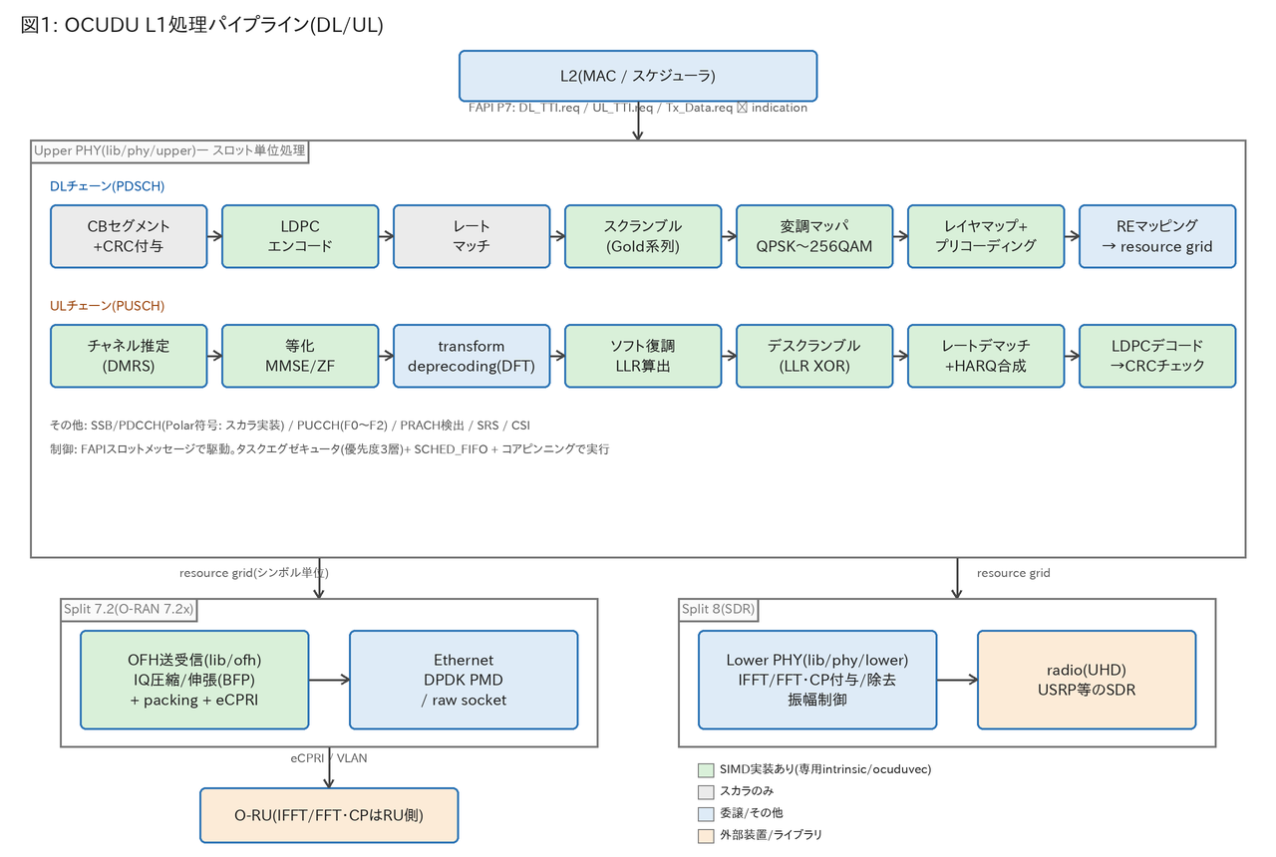
図1: OCUDU L1処理パイプライン(DL/UL)

B-2. DL処理チェーン
PDSCH(lib/phy/upper/channel_processors/pdsch/): pdsch_processor_flexible_implがスロット内処理を統括し、以下を実行する。
- コードブロックセグメンテーション+CRC付与: TS38.212 §5.2.1。ldpc_segmenter_tx_impl(ldpc_segmenter_tx_impl.cpp)。CRC16/CRC24A/CRC24Bはcrc_calculator(C-1参照)。
- LDPCエンコード: ldpc_encoder_{generic,avx2,neon}(ldpc_encoder_avx2.cppほか)。
- レートマッチ: ビット選択+インターリーブ。ldpc_rate_matcher_impl(TS38.212 §5.4.2)。
- スクランブル: Gold系列 pseudo_random_generator_impl(lib/phy/upper/sequence_generators/)。
- 変調マッピング: QPSK〜256QAM。modulation_mapper_{lut,avx512,neon}_impl(lib/phy/upper/channel_modulation/)。
- レイヤマッピング+プリコーディング+REマッピング: resource_grid_mapper_impl(lib/phy/support/resource_grid_mapper_impl.h:14-59)がchannel_precoder_{generic,avx2,avx512,neon}(lib/phy/generic_functions/precoding/)を呼び出してアンテナポートへ複素MACを適用。
- (Split 8のみ)IFFT+CP付与: ofdm_modulator_impl(lib/phy/lower/modulation/ofdm_modulator_impl.h:20-65)がDFTプロセッサ(FFTW等)を用いる。
SSB/PDCCH: PBCH/PDCCHのチャネル符号化はPolar(エンコーダpolar_encoder_impl.cpp、レートマッチ・インターリーバ・アロケータ含む。lib/phy/upper/channel_coding/polar/)。PDCCH/SSBの各プロセッサはlib/phy/upper/channel_processors/{pdcch,ssb}に実装される。Polar系は全てスカラ実装(C-1参照)。

B-3. UL処理チェーン
PUSCH(lib/phy/upper/channel_processors/pusch/):
- (Split 8のみ)FFT+CP除去: ofdm_demodulator_impl(lib/phy/lower/modulation/)。7.2xではRU側。
- DMRSチャネル推定: port_channel_estimator_average_impl+ヘルパ(port_channel_estimator_helpers.cpp)。パイロット抽出・cbf16→cf変換にAVX2/NEON直書き、相関・電力計算はocuduvec::dot_prod / average_power経由でSIMD(C-2参照)。
- 等化(MMSE/ZF): channel_equalizer_generic_implが次元別テンプレート(1xN/2xN特化+一般MxN SIMD版)へ分岐。一般版はGram行列構築→逆行列→等化をsimd_cf_t上で実行(equalize_mmse_mxn_simd.h:14-75)。
- transform deprecoding(DFT-s-OFDM時): transform_precoder_dft_impl(transform_precoder_dft_impl.h:14-51)がDFTプロセッサへ委譲。
- ソフト復調(LLR算出): demodulation_mapper_qpsk/qam16/qam64/qam256.cpp(AVX2/NEON実装内蔵)。
- デスクランブル: PUSCHデマッパ内でLLR系列にGold系列を適用(AVX-512/AVX2/NEON。pusch_demodulator_impl.cpp:43-191)。
- レートデマッチ+HARQソフト合成: ldpc_rate_dematcher_{impl,avx2,avx512,neon}_impl(飽和加算でソフトビット合成)。
- LDPCデコード: ldpc_decoder_{generic,avx2,avx512,neon}(layered min-sum。C-1参照)→ CRCチェック。
PUCCH: F0/F1は系列相関ベース、F2は復調+ショートブロック/Polar復号(lib/phy/upper/channel_processors/pucch/)。F2のRE抽出はAVX2 gather / NEON実装(pucch_demodulator_format2.cpp:33-46)。UCI小ビット数は最尤検出のショートブロックデコーダ(short_block_detector_impl.h:38-44)。
PRACH: lower PHYのofdm_prach_demodulator_impl(Split 8)またはOFH経由のPRACH U-plane受信(7.2x)で周波数領域系列を取得し、prach_detector_generic_impl(prach_detector_generic_impl.h:23-92)がZadoff-Chu系列との相関(IDFTはDFTプロセッサ委譲)とノイズ推定でプリアンブル検出を行う。

B-4. CPU実行モデル
- タスクエグゼキュータ分割: Upper PHYの処理種別ごとに専用エグゼキュータを設定可能(include/ocudu/phy/upper/upper_phy_execution_configuration.h:31-58: pdsch_executor、pusch_executor、pusch_decoder_executor、pucch_executor等、各max_concurrency付き)。
- 優先度3層モデル: du_low_executor_mapperは単一エグゼキュータモード(du_low_executor_mapper.cpp:65-85)とflexibleモード(同:87-121)を持ち、後者は(1)RT高優先(PDCCH/PDSCH/SSB/CSI-RS/PRS)、(2)非RT高優先(DLグリッド/PRACH/PUCCH)、(3)非RT中優先(PUSCH/SRS/PUSCHデコーダ/チャネル推定)に振り分ける。並列度はtask_fork_limiter(include/ocudu/support/executors/task_fork_limiter.h)とmax_pdsch_concurrency / max_pusch_and_srs_concurrency / max_pucch_concurrency(include/ocudu/du/du_low/du_low_executor_mapper.h:59-86)で制御される(HWアクセラレータ容量との整合もこのパラメータで取る)。
- リアルタイムスケジューリングとコアピンニング: スレッド生成時にpthread_setschedparam()でSCHED_FIFO/RRを設定し(lib/support/executors/unique_thread.cpp:16-29,106-110)、pthread_setaffinity_np()+CPU_SET_S()でコアへピン留めする(同:31-59)。アプリ層のワーカマネージャはDU low / RU向けスレッドプロファイル(sequential/single/dual/triple)とOFHタイミング・TxRxワーカのaffinity設定を持つ(apps/services/worker_manager/worker_manager_config.h:17-60)。
- タイミングバジェット: OFHセクタ設定にmax_processing_delay_slots、dl_processing_time、ul_processing_time(µs)を持ち(include/ocudu/ofh/ofh_sector_config.h:101-108)、送信窓はT1a系(ofh_transmitter_timing_parameters.h:13-33)、受信窓はTa4系(ofh_receiver_timing_parameters.h:13-20)のO-RANタイミングパラメータで規定される。
- ポーリング: OFHタイミングワーカはenable_busy_waitingフラグでビジーウェイト/スリープを切替(lib/ofh/timing/realtime_timing_worker.h:23-36、realtime_timing_worker.cpp:140,153)。Ethernet I/OはDPDK PMDポーリング(rte_eth_rx_burst、dpdk_ethernet_receiver.cpp:91)またはraw socketを選択(ofh_sector_config.h:112-113のuses_dpdk)。
- メトリクス: エグゼキュータ単位のレイテンシ/CPU負荷(include/ocudu/support/executors/metrics/executor_metrics.h:12-32)、PDSCH/PUSCH/LDPCの処理時間アグリゲータ(lib/phy/upper/metrics/aggregators/)、OFHの遅延着信検出(lib/ofh/timing/ofh_timing_metrics_collector_impl.h)。

C. SIMDライブラリの使用箇所マップ【最重要】

C-0. 処理ブロック×SIMD使用 対応表(総括)
判定基準: 有 = 当該ブロック専用のSIMD intrinsic実装あり / 有(ocuduvec) = 共通ベクタAPI経由でSIMD化 / 間接 = 内部で呼ぶ別ブロック(DFT等)がSIMD / 無 = スカラのみ / 未実装 = 機能自体が存在しない。根拠列のパスはリポジトリルート相対(主にlib/phy・lib/ofh配下)。
# | 処理ブロック | 分類 | SIMD使用 | 使用intrinsic / 抽象化API | 根拠(file:行 / 関数) | 対応アーキ | スカラfallback
1 | LDPCデコーダ(layered min-sum) | FEC | 有 | _mm256_subs_epi8/_min_epi8/_blendv_epi8、_mm512_*_mask+_kandn_mask64、vqsubq_s8/vminq_s8/vbslq_s8 | ldpc_decoder_avx2.cpp:78-129 / ldpc_decoder_avx512.cpp:93-249 / ldpc_decoder_neon.cpp:76-89 | AVX2 / AVX-512(F,BW) / NEON | 有(ldpc_decoder_generic.cpp)
2 | LDPCエンコーダ | FEC | 有 | mm256::avx2_span経由のXOR/回転、neon_span同等 | ldpc_encoder_avx2.cpp:17 / ldpc_encoder_neon.cpp:17,72-75 | AVX2 / NEON(AVX-512版なし) | 有(ldpc_encoder_generic.cpp)
3 | LDPCレートマッチ(DL: ビット選択+インターリーブ) | FEC | 無 | — | ldpc_rate_matcher_impl.cpp(TS38.212 §5.4.2) | — | スカラのみ
4 | LDPCレートデマッチ(UL: デインターリーブ+HARQ合成) | FEC | 有 | _mm256_adds_epi8、_mm512_permutex2var_epi8(VBMI)、_mm512_mask_blend_epi8 | ldpc_rate_dematcher_avx2_impl.cpp:31,48-66 / ldpc_rate_dematcher_avx512_impl.cpp:31-37,99-112 / *_neon_impl.cpp | AVX2 / AVX-512(F,BW,VBMI) / NEON | 有(ldpc_rate_dematcher_impl.cpp)
5 | CRC生成/チェック | FEC | 有 | _mm_clmulepi64_si128(PCLMULQDQ)+_mm_shuffle_epi8、vmull_p64(PMULL) | crc_calculator_clmul_impl.cpp:52-65,85 / crc_calculator_neon_impl.cpp:78-100 | x86(CLMUL+SSE4.1) / Arm(PMULL) | 有(LUT版・generic版)
6 | コードブロックセグメンテーション | FEC | 無 | —(内部CRCは#5でSIMD) | ldpc_segmenter_tx_impl.cpp / ldpc_segmenter_rx_impl.cpp | — | スカラのみ
7 | Polar符号(PDCCH/PBCH)エンコード/デコード | FEC | 無 | —(復号はSSC方式) | polar_decoder_impl.h:21-29 / polar_encoder_impl.cpp ほか | — | スカラのみ
8 | ショートブロック符号(UCI≦11bit) | FEC | 無 | —(最尤検出+基底系列LUT) | short_block_encoder_impl.cpp:17-28 / short_block_detector_impl.h:38-44 | — | スカラのみ
9 | 変調マッパ(QPSK〜256QAM) | DSP | 有 | _mm512_permutex2var_epi8、_mm512_mask_blend_epi8、vqtbl/vbslq_s8/vst2q_s8 | modulation_mapper_avx512_impl.cpp:20-61 / modulation_mapper_neon_impl.cpp:43-168 | AVX-512(F,BW,VBMI) / NEON | 有(LUT版 modulation_mapper_lut_impl.cpp:60-111)
10 | ソフトデマッパ(LLR算出) | DSP | 有 | _mm256_loadu_ps、mm256::safe_div、_mm256_permute2f128_ps、NEON同等 | demodulation_mapper_qam16.cpp:24-104(AVX2),105-216(NEON)、qpsk.cpp:20- / qam64.cpp:167- / qam256.cpp:193- | AVX2 / NEON(コンパイル時#ifdef切替) | 有(interval LUTスカラ)
11 | LLR後処理(クランプ・ハード判定パック) | DSP | 有 | _mm512_mask_blend_epi8+_mm512_mask_storeu_epi8、_mm256_movemask_epi8、NEON | log_likelihood_ratio.cpp:115-160(AVX2), 213-232(NEON), 262-314(clamp) | AVX2 / AVX-512 / NEON | 有
12 | スクランブル/デスクランブル(Gold系列適用) | DSP | 有 | _mm512_movm_epi8+_mm512_xor_si512、_mm256_shuffle_epi8、veorq_s8 | pusch_demodulator_impl.cpp:43-71(AVX-512),83-117(AVX2),188-191(NEON) / ocuduvec/bit.cpp:68-139 | AVX2 / AVX-512 / NEON | 有(bit.cpp:141-156ほか)
13 | チャネル推定(DMRS抽出・補間・相関) | DSP | 有(部分)+ocuduvec | パイロット抽出/cbf16→cf: _mm256_shuffle_epi8、vzip1q_u16;相関/電力: ocuduvec::dot_prod | port_channel_estimator_helpers.cpp:383-436(AVX2),438-493(NEON) / ocuduvec/dot_prod.cpp:18-26 | AVX2 / NEON + simd.h全アーキ | 有
14 | 等化(ZF/MMSE、1x1〜4x4) | DSP | 有(ocuduvec) | ocudu_simd_cf_conjprod、ocudu_simd_f_precise_rcp(Newton-Raphson)、ocudu_simd_cf_select | equalize_zf_mxn_simd.h:14-58 / equalize_mmse_mxn_simd.h:14-75 | SSE4.1 / AVX2 / AVX-512 / NEON(simd.h) | 有(1xN/2xN特化版)
15 | FFT/IFFT(DFT) | DSP | 有(外部lib+自前AVX2) | FFTW3(float)既定。ci16入出力用の自前AVX2 DFTあり | dft_processor_fftw_impl.cpp / dft_processor_ci16_avx2.cpp / 選択: generic_functions_factories.cpp:107-143 | FFTW: x86/Arm、ci16: AVX2のみ | 有(dft_processor_generic_impl)
16 | transform precoding(DFT-s-OFDM) | DSP | 間接 | DFTプロセッサへ委譲 | transform_precoder_dft_impl.h:14-51 | DFT実装に依存 | 有
17 | プリコーディング/レイヤマッピング | DSP | 有 | _mm256_fmaddsub_ps(複素MAC)、_mm512同等、vmlaq_f32/vmlsq_f32+vld2q_f32 | channel_precoder_avx2.cpp:39,84-98 / channel_precoder_avx512.cpp / channel_precoder_neon.cpp:48-49,108-122 | AVX2+FMA / AVX-512(F,BW) / NEON | 有(channel_precoder_generic)
18 | REマッピング(resource grid mapper) | DSP | 間接 | プリコーダ(#17)+ocuduvec経由 | resource_grid_mapper_impl.h:14-59 | #17に依存 | 有
19 | PRACH相関・検出 | DSP | 間接 | 相関ループはスカラ。IDFT/電力計算はDFT+ocuduvec | prach_detector_generic_impl.h:41-66 | — | スカラ
20 | PUCCH F2復調(RE抽出) | DSP | 有 | _mm256_i32gather_epi32、NEON | pucch_demodulator_format2.cpp:33-46 | AVX2 / NEON | 有
21 | 測定系(RSRP/EPRE/SINR/雑音分散) | DSP | 有(ocuduvec) | ocudu_simd_cf_conjprod、ocudu_simd_cf_norm_sq、ocudu_simd_f_hadd | ocuduvec/dot_prod.cpp:18-100 / modulus_square.cpp:14-27 | SSE4.1 / AVX2 / AVX-512 / NEON | 有(remainderループ)
22 | MIMO検出・レイヤ分離 / MRC | DSP | (線形等化に包含) | 非線形検出器(sphere/ML)は存在しない。1xN等化がMRC相当 | lib/phy/upper/equalization/(#14) | #14と同じ | —
23 | OFDM変復調(CP・位相補償)※Split 8 | DSP | 間接+ocuduvec | DFT委譲+sc_prod等。CP操作・位相補償LUTはスカラ | ofdm_modulator_impl.h:20-65 / lib/phy/lower/modulation/ | DFT実装に依存 | 有
24 | 振幅制御/クリッピング(lower PHY) | DSP | 無(クリップ本体) | ocuduvec::clip*はスカラループ | ocuduvec/clip.cpp:9-58 / amplitude_controller_clipping_impl.h:15-49 | — | スカラのみ
25 | IQフォーマット変換(int16↔float、bf16↔float) | DSP/FH | 有 | ocudu_simd_convert_2f_s、_mm512_cvtepi16_epi32+_mm512_cvtepi32_ps、vcvt_f32_bf16 | ocuduvec/conversion.cpp:10-46,48-111,128-157 | AVX2 / AVX-512 / SSE4.1 / NEON | 有
26 | IQ圧縮: BFP(Block Floating Point) | FH | 有 | mm512::determine_bfp_exponent、_mm256_srai_epi16、_mm512_maskz_loadu_epi16、vld1q_s16_x3+vshlq_s16 | iq_compression_bfp_avx2.cpp:56-72 / _avx512.cpp:100-139 / _neon.cpp:94-95 | AVX2 / AVX-512(F,VL,BW,DQ,CD) / NEON | 有(iq_compression_bfp_impl.cpp)
27 | IQ伸張: BFP | FH | 有 | unpack_prb_big_endian(shuffle系)、_mm256_srai_epi16+_mm256_or_si256 | iq_compression_bfp_avx2.cpp:84-125,288-289 / _avx512.cpp:147-202 / _neon.cpp:201-250 | 同上 | 有
28 | IQ非圧縮(16bit)+スケーリング | FH | 有 | パッキング/BE変換(#29と共通) | iq_compression_none_avx2.cpp:59-65 / _avx512.cpp / _neon.cpp | AVX2 / AVX-512 / NEON | 有(iq_compression_none_impl.cpp)
29 | IQビットパッキング/アンパッキング(9/14/16bit, BE) | FH | 有 | _mm256_sllv_epi32+_mm256_shuffle_epi8、_mm512_sllv_epi16+_mm_mask_storeu_epi8、vqtbl1q_s8 | packing_utils_avx2.h:23-60,169-201,345-348 / packing_utils_avx512.h:37-50 / packing_utils_neon.h:19-49 | AVX2(9/16bitのみ) / AVX-512・NEON(9/14/16bit) | 有(generic実装)
30 | IQ圧縮: μ-law / block scaling / modulation 他 | FH | 未実装 | ファクトリがiq_compression_death_impl(エラー実装)を返す | compression_factory.cpp:76-86 | — | —
31 | eCPRIメッセージ生成/解析 | FH | 無 | htons+memcpy(スカラ直列化) | ecpri_packet_builder_impl.cpp / network_order_binary_serializer.h:15-92 | — | スカラのみ
32 | O-RAN U/C-plane serdes(セクションヘッダ等) | FH | 無 | ビットフィールド演算 | ofh_uplane_message_builder_impl.cpp:40-105 / ofh_cplane_message_builder_impl.cpp | — | スカラのみ
33 | Ethernet/VLAN送受信 | FH | 委譲(DPDK) | rte_eth_rx_burst / rte_vlan_strip(DPDK内部ベクトル化 ※一般論) | dpdk_ethernet_receiver.cpp:91,109 | DPDK対応アーキ | raw socket版あり
34 | ビームフォーミング重み適用(FH層) | FH | 該当なし | OFH層に重み適用処理は存在しない(eAxCはルーティングID)。プリコーディングはupper PHY(#17) | ofh_transmitter_factories.cpp(dl_eaxc) | — | —
35 | CP付与/除去・windowing(FH文脈) | FH | 該当なし | 7.2xではRU側機能。DU側OFHパスに存在しない(Split 8では#23) | — | — | —
表1: 処理ブロック×SIMD使用 対応表(35ブロック)

C-1. FEC(最優先)

LDPCデコーダ — リポジトリ中で最も重いSIMD実装
- アルゴリズムはlayered min-sum(変数→チェックメッセージの最小値・第2最小値を追跡: ldpc_decoder_impl.cpp:85-98、符号積の追跡: ldpc_decoder_avx2.cpp:113-115)。LLRはint8で保持され、1レジスタでAVX2=32 / AVX-512=64 / NEON=16 LLRを並列処理する(simd_support.h:19-24のAVX2_SIZE_BYTE=32等)。
- AVX-512版はマスクレジスタを本格活用: _mm512_cmpgt_epi8_mask / _mm512_mask_blend_epi8 / _kandn_mask64 / _kor_mask64(ldpc_decoder_avx512.cpp:101-150,237-249)。
- 実装選択はcreate_ldpc_decoder_factory_sw() → "auto"時にcpu_supports_feature(avx512f && avx512bw) → AVX-512、avx2 → AVX2、(aarch64)neon → NEON、いずれも不可ならgeneric(channel_coding_factories.cpp:96-120)。
- ラッパ層: simd_span<simdWrapper>テンプレート(simd_support.h:32-191)+ mm256::avx2_span / mm512::avx512_span / neon::neon_span(avx2_support.h:37-38ほか)。LLRスケーリング用ヘルパmm256::scale_epi8 / mm512::scale_epi8 / neon::scale_s8(avx2_support.h:47-88ほか)。

LDPCエンコーダ
AVX2 / NEONのみ(AVX-512版エンコーダは存在しない — lib/phy/upper/channel_coding/ldpc/のファイル一覧で確認)。リフティングサイズ・BG別の戦略テンプレートで高レート領域を符号化(ldpc_encoder_avx2.cpp:17、ldpc_encoder_neon.cpp:17,72-75)。選択はchannel_coding_factories.cpp:131-151。

レートマッチ / デマッチ
- DL(レートマッチ)はスカラのみ(ldpc_rate_matcher_impl.cpp)。
- UL(レートデマッチ)はSIMD重実装: ソフトビットの飽和加算(HARQ合成)_mm256_adds_epi8 / _mm512_adds_epi8、デインターリーブにAVX-512 VBMIの_mm512_permutex2var_epi8(バイト粒度2ソース置換)を使用(ldpc_rate_dematcher_avx512_impl.cpp:99-112)。ファクトリはavx512f+bw+vbmiを要求(channel_coding_factories.cpp:162-189)。

CRC — キャリーレス乗算
- x86: _mm_clmulepi64_si128(PCLMULQDQ)によるfolding実装。crc32_folding_round()(crc_calculator_clmul_impl.cpp:52-57)。
- Arm: vmull_p64(PMULL)実装(crc_calculator_neon_impl.cpp:78-100)。PMULLの有無はgetauxval(AT_HWCAP) & HWCAP_PMULLでランタイム判定(cpu_features.h:127)。
- 選択: CRC6は常にgeneric、x86はpclmul+sse4_1でCLMUL版、aarch64はneon+pmullでNEON版、それ以外はLUT/generic(channel_coding_factories.cpp:50-78)。

Polar / セグメンテーション / ショートブロック
- Polar復号はSSC(simplified successive cancellation)でSCLではない(polar_decoder_impl.h:21-29のrate-0/rate-1/rate-Rノード分類)。エンコーダ・インターリーバ・アロケータ含め全てスカラ。PDCCH/PBCHはデータチャネル比で処理量が小さいことが背景と考えられる(※一般論)。
- セグメンテーション(ldpc_segmenter_tx/rx_impl.cpp)、ショートブロック(short_block_*_impl.cpp)もスカラのみ。

C-2. その他のDSP処理

変調マッパ / ソフトデマッパ
- 変調マッパはAVX-512(64シンボル/バッチ、_mm512_permutex2var_epi8による複素インターリーブ: modulation_mapper_avx512_impl.cpp:56-57)とNEON(modulation_mapper_neon_impl.cpp:43-168)。x86でAVX-512が無い場合はLUTスカラ版(AVX2専用版は無い)。選択はランタイム検出(channel_modulation_factories.cpp:25-40)。
- ソフトデマッパ(LLR算出)はQPSK/16/64/256QAM各ファイル内に#ifdef __AVX2__ / #ifdef __ARM_NEONのコンパイル時切替でSIMDパスを内蔵(例: demodulation_mapper_qam16.cpp:24-104のAVX2パスは_mm256_loadu_ps、mm256::safe_divによるノイズ分散逆数、_mm256_permute2f128_ps系の並べ替えを使用)。AVX-512版は無い。
- LLR型共通処理: log_likelihood_ratio.cppにクランプ(AVX-512 _mm512_mask_blend_epi8: 262-285、AVX2: 291-303、NEON: 314-)とハード判定のビットパック(AVX2 _mm256_movemask_epi8: 115-160、NEON: 213-232)。

スクランブル/デスクランブル(Gold系列)
系列生成(LFSR x1/x2)はスカラだが、適用側がSIMD: PUSCHデマッパはLLRへのXOR/符号反転をAVX-512(_mm512_movm_epi8でビット列→バイトマスク展開後_mm512_xor_si512: pusch_demodulator_impl.cpp:43-71)、AVX2(同:83-117)、NEON(veorq_s8: 同:188-191)で実装。ビット⇄バイト展開はocuduvec/bit.cpp:68-139(AVX-512 64bit/iter、AVX2 32bit/iter)。

チャネル推定・等化
- チャネル推定は、リソースグリッドからのDMRSパイロット抽出とcbf16→cf変換に専用AVX2/NEONコード(port_channel_estimator_helpers.cpp:383-436,438-493)。相関・ノイズ/EPRE/SINR推定はocuduvecのdot_prod / average_power(SIMD)を利用。
- 等化はMxN(最大4x4)のGram行列+逆行列+等化をsimd_cf_tベクトル上で同時複数RE処理する設計(equalize_mmse_mxn_simd.h:14-75、ノイズ項追加:34、逆数はNewton-Raphson精緻化 ocudu_simd_f_precise_rcp:63)。非線形MIMO検出器(sphere等)は存在しない。

FFT/IFFT・transform precoding
- DFTは外部ライブラリ優先: FFTW3(dft_processor_fftw_impl.cpp、plan最適化レベルESTIMATE/MEASURE/EXHAUSTIVE: dft_processor_fftw_impl.h:19-26)→ FFTZ(AMD AOCL)→ genericの順で選択(generic_functions_factories.cpp:107-143)。CMakeオプションでIntel MKL(FFTW3互換I/F)、ARM Performance Librariesも選択可能(CMakeLists.txt:376-429)。FFTW等の内部SIMD化はライブラリ実装による(※一般論)。
- 16bit複素整数(ci16)入出力用の自前AVX2 DFT dft_processor_ci16_avx2あり(選択時にcpu_supports_feature(avx2)を確認: generic_functions_factories.cpp:137)。
- PUSCHのtransform precoding(DFT-s-OFDM)はDFTプロセッサ委譲(transform_precoder_dft_impl.h:14-51)。

プリコーディング/レイヤマッピング
アンテナ間複素MACをAVX2(FMA必須: _mm256_fmaddsub_ps+shuffleで複素乗算: channel_precoder_avx2.cpp:39)、AVX-512、NEON(vmlaq_f32/vmlsq_f32、出力はcbf16へのvst1q_u16: channel_precoder_neon.cpp:48-49,122)で実装。選択はprecoding_factories.cpp:26-51(avx512f+bw → avx2+fma → neon → generic)。

測定系・ocuduvecライブラリ
lib/ocuduvecはsrsvec系譜のL1共通ベクトル演算ライブラリで(API一覧: include/ocudu/ocuduvec/のadd/accumulate/bit/clip/conversion/convolution/copy/division/dot_prod/mean/modulus_square/prod/sc_prod/subtract/unwrap/zero等)、主要プリミティブのSIMD化状況は以下(全てsimd.hの共通API経由で4 ISAに展開)。これらはRSRP/RSSI/SINR・雑音分散などの測定値計算(sum-of-squares系)やチャネル推定の相関で広く呼ばれる。
ocuduvec API | SIMD | 根拠
dot_prod(共役内積) | 有 | dot_prod.cpp:18-26(ocudu_simd_cf_conjprod)
average_power / modulus_square(sum-of-squares) | 有 | dot_prod.cpp:87-100 / modulus_square.cpp:14-27(ocudu_simd_cf_norm_sq, ocudu_simd_f_hadd)
prod / sc_prod(複素乗算・スカラ倍・位相回転cexp) | 有 | prod.cpp:74-103,156-200 / sc_prod.cpp:14-143
conversion(int16↔float, bf16↔float, cbf16↔cf) | 有 | conversion.cpp:10-157(AVX-512直書きパス:53-88含む)
bit(パック/アンパック) | 有 | bit.cpp:58-156
clip / clip_magnitude | 無(スカラ) | clip.cpp:9-58
表2: ocuduvec主要プリミティブのSIMD化状況

C-3. フロントホール / Low-PHY(最優先級)

実装の出自
lib/ofh全ファイルの著作権表示はCopyright (C) 2021-2026 Software Radio Systems Limited(SPDX: BSD-3-Clause-Open-MPI)であり、リポジトリ内にIntel xRAN / FlexRAN FHIへの参照・派生コードは存在しない。Intel xran/FlexRAN由来ではなく独自実装と判定できる(リポジトリ全域grepでxran/FlexRAN該当なし)。

IQ圧縮/伸張
- 実装済み方式は「none(16bit非圧縮)」と「BFP」のみ。両方式ともgeneric / AVX2 / AVX-512 / NEONの4実装を持つ(lib/ofh/compression/iq_compression_{none,bfp}_{impl,avx2,avx512,neon}.cpp)。
- block scaling / μ-law / modulation compression / bfp_selective / mod_selectiveはファクトリがiq_compression_death_impl(呼び出し時エラー)を返す未実装スタブ(compression_factory.cpp:76-86)。
- BFP圧縮のSIMD中核: ブロック指数算出(mm512::determine_bfp_exponent: iq_compression_bfp_avx512.cpp:139)、算術右シフトによる量子化(_mm256_srai_epi16: iq_compression_bfp_avx2.cpp:56-72、NEON vld1q_s16_x3+シフト: iq_compression_bfp_neon.cpp:94-95)。
- ランタイム選択はcreate_iq_compressor(): BFPのAVX-512パスはavx512f+vl+bw+dq+cdの5機能を要求(compression_factory.cpp:58-61)、noneはavx512f+vl+bw(同:37-45)。"auto"でAVX-512 → AVX2 →(Arm)NEON → genericの順。
- 対応ビット幅は9 / 14 / 16bit。ただしAVX2パッキングは9/16bitのみ対応で14bitは非対応(packing_utils_avx2.h:345-348のiq_width_packing_supported)。AVX-512 / NEONは9/14/16bit対応。

ビットパッキング(vpshufb系の典型的活用箇所)
- AVX2 9bitパック: 要素別可変シフト_mm256_sllv_epi32 → マスク → _mm256_shuffle_epi8(vpshufb) → OR合成(packing_utils_avx2.h:23-60)。
- AVX-512 9bitパック: _mm512_sllv_epi16 → _mm512_and_si512 → _mm512_shuffle_epi8 → マスク付きストア_mm_mask_storeu_epi8(packing_utils_avx512.h:37-50)。
- NEON: シフト制御ベクタ付きvshlq_s16 → vandq_s16 → vqtbl1q_s8(テーブルシャッフル) → vorrq_u8(packing_utils_neon.h:19-49)。
- ビッグエンディアン(ネットワークオーダ)変換も同じshuffle命令で同時に実施(packing_utils_avx2.h:169-201の16bit byte-swapパック)。

eCPRI / U-plane / Ethernet
- eCPRIヘッダ、O-RAN U/C-planeセクションヘッダの直列化はhtons+memcpyベースのスカラ実装(network_order_binary_serializer.h:15-92、ofh_uplane_message_builder_impl.cpp:40-105)。圧縮ヘッダはstatic / dynamicの2種ビルダ(ofh_uplane_message_builder_{static,dynamic}_compression_impl.cpp)。
- Ethernet I/OはDPDK(rte_eth_rx_burstバースト受信+rte_vlan_strip: dpdk_ethernet_receiver.cpp:91,109)またはraw socket。VLANフレームのデコードはスカラ(vlan_ethernet_frame_decoder_impl.cpp)。
- ビームフォーミング重みの適用処理はOFH層に存在しない。eAxCはストリームのルーティングIDとして扱われ(ofh_transmitter_factories.cppのdl_eaxc等)、空間処理はupper PHYのプリコーディング(C-2)まで。重み適用をRU側で行うカテゴリB相当のC-plane重み配信は未実装(未確認(要確認): 将来拡張の計画有無はコードからは判定不能)。
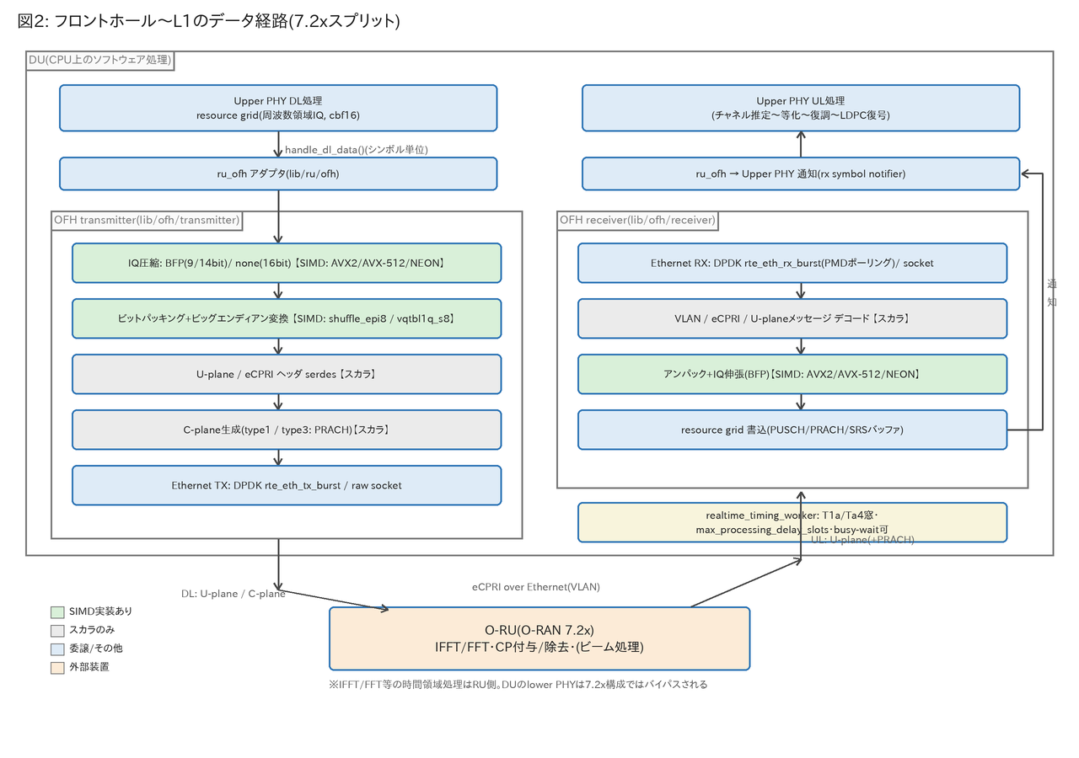
図2: フロントホール〜L1のデータ経路(7.2x DL/UL)

D. マルチCPUアーキテクチャ対応

D-1. SIMD抽象化レイヤの構造
抽象化は2系統ある。

(1) include/ocudu/ocuduvec/simd.h(2,802行)— 共通ベクタ型API(コンパイル時マップ)
- ISA検出はプリプロセッサ: __SSE4_1__で<immintrin.h>を、__ARM_NEONで<arm_neon.h>を取り込み(simd.h:9-27)。
- 共通型: simd_f_t = __m512/__m256/__m128/float32x4_t(simd.h:147-156)、複素はsimd_cf_t(x86はre/imの2レジスタ構造体、NEONはfloat32x4x2_t: simd.h:661-664)、ほかsimd_s_t(int16)・simd_b_t(int8)・simd_sel_t(選択マスク)。
- 演算APIはocudu_simd_f_loadu/mul/fma、ocudu_simd_cf_prod/conjprod/norm_sq、ocudu_simd_f_rcp(+Newton-Raphson版precise_rcp)、ocudu_simd_f_hadd等、約200のインライン関数がISA別#ifdefで実装される(simd.h:166-2802)。SIMD_IS_ALIGNEDでアラインに応じたload/storeを使い分け。OCUDU_SIMD_*_SIZE == 0(未対応ISA)の場合、利用側(lib/ocuduvec/*.cpp)はSIMDブロックをコンパイルせずスカラループのみ残る。
ベクトル長マクロ(simd.h:75-133、実測確認済み):
マクロ | AVX-512 | AVX2 | SSE4.1 | NEON | スカラ
OCUDU_SIMD_F_SIZE(float) | 16 | 8 | 4 | 4 | 0
OCUDU_SIMD_CF_SIZE(complex float) | 16 | 8 | 4 | 4 | 0
OCUDU_SIMD_S_SIZE(int16) | 32 | 16 | 8 | 8 | 0
OCUDU_SIMD_B_SIZE(int8) | 64 | 32 | 16 | 16 | 0
OCUDU_SIMD_C16_SIZE(complex int16) | 0 | 16 | 8 | 8 | 0
表3: simd.hのベクトル長マクロ(1レジスタあたりの要素数)

(2) ブロック専用のアーキ別実装ファイル(ランタイム選択)
- 命名規約: <block>_{generic|lut}_impl + <block>_avx2* + <block>_avx512* + <block>_neon*(例: LDPC、変調マッパ、プリコーダ、OFH圧縮)。補助ヘッダもavx2_helpers.h / avx512_helpers.h / neon_helpers.h / packing_utils_<arch>.hで統一。
- <immintrin.h> / <arm_neon.h>を直接includeするファイルは約30強(LDPC系6、CRC 2、変調/復調系5、precoding 3、PUSCH/PUCCHデマッパ2、LLR 1、PRG 1、チャネル推定ヘルパ1、OFH圧縮系6、ocuduvec 2ほか)。arm_sve.hを含むファイルは0。

D-2. ディスパッチ方式
層 | 方式 | 根拠
ブロック専用実装(LDPC/変調/プリコーダ/OFH圧縮等) | ランタイムCPU検出+ファクトリ。設定文字列(auto/avx512/avx2/neon/generic)とcpu_supports_feature()のANDで選択 | channel_coding_factories.cpp:96-189 / precoding_factories.cpp:26-51 / compression_factory.cpp:28-89 / channel_modulation_factories.cpp:25-40
CPU機能検出 | x86: __builtin_cpu_supports("avx512f")等(実行時CPUID)。Arm: NEONはコンパイル時__ARM_NEON、PMULLはgetauxval(AT_HWCAP)&HWCAP_PMULL | include/ocudu/support/cpu_features.h:94-132
ocuduvec/simd.h、ソフトデマッパ、LLR後処理、PUSCHデスクランブル | コンパイル時#ifdef(__AVX512F__/__AVX2__/__SSE4_1__/__ARM_NEON)。バイナリのビルドフラグで固定 | simd.h:75-133 / demodulation_mapper_qam16.cpp:8-14 / log_likelihood_ratio.cpp:12-15
アーキ別ソースの組込み | CMakeがCMAKE_SYSTEM_PROCESSOR(x86_64/aarch64)でソースリストを分岐し、AVX系ファイルにファイル単位の-mフラグを付与 | ldpc/CMakeLists.txt:19-37 / precoding/CMakeLists.txt:11-21 / ofh/compression/CMakeLists.txt:14-31
表4: ディスパッチ方式の整理
ファイル単位フラグの例:
- LDPCデコーダAVX-512: -mavx512f;-mavx512bw、レートデマッチAVX-512: -mavx512f;-mavx512bw;-mavx512vbmi(ldpc/CMakeLists.txt:19-31)
- プリコーダAVX2: -mavx2;-mfma(precoding/CMakeLists.txt:11-21)
- OFH圧縮AVX-512: -mavx512f;-mavx512bw;-mavx512vl;-mavx512cd;-mavx512dq;-mavx512vbmi(ofh/compression/CMakeLists.txt:14-31)

D-3. アーキ×命令セット×ディスパッチ 対応表
アーキ | 命令セット/拡張 | 使用箇所(代表) | ディスパッチ | ビルド設定 | CI検証
x86_64 | SSE4.1 | simd.hベースライン、CRC LUT補助 | コンパイル時(__SSE4_1__) | -march=native(既定、CMakeLists.txt:561-577)/ CIはMARCH: x86-64-v3 | amd64ランナー(Ubuntu 22.04/24.04/25.10, Arch)
x86_64 | AVX2(+FMA) | LDPC enc/dec・レートデマッチ、ソフトデマッパ、プリコーダ、OFH圧縮、ci16 DFT、bit ops | ランタイム(__builtin_cpu_supports("avx2"))+ファイル単位-mavx2 | 同上 | 同上(x86-64-v3はAVX2+FMA含む)
x86_64 | AVX-512 F/BW(+VL/DQ/CD/VBMI) | LDPC dec(F,BW)、レートデマッチ(+VBMI)、変調マッパ(+VBMI)、プリコーダ、OFH圧縮(F,VL,BW,DQ,CD)、LLR clamp、デスクランブル | ランタイム(機能別個別チェック)+ファイル単位-mavx512* | 同上 | ビルドは常時。AVX-512実行はCPU依存(CIランナーでの実行有無は未確認)
x86_64 | PCLMULQDQ | CRC folding | ランタイム(pclmul+sse4_1) | — | 同上
aarch64 | NEON(128bit) | LDPC enc/dec・レートデマッチ、変調/復調、プリコーダ、OFH圧縮、CRC補助、チャネル推定ヘルパ | コンパイル時__ARM_NEON(cpu_feature::neonは常に真: cpu_features.h:123-125) | -mcpu=native(既定、CMakeLists.txt:554-560) | arm64ランナー(Ubuntu 22.04/24.04)
aarch64 | PMULL | CRC(vmull_p64) | ランタイム(getauxval(AT_HWCAP) & HWCAP_PMULL: cpu_features.h:127) | — | 同上
aarch64 | bf16拡張 | vcvt_f32_bf16(cbf16変換) | コンパイル時(conversion.cpp:133-140) | -mcpu=nativeに依存 | 同上
aarch64 | SVE / SVE2 | 未対応(該当コードなし) | — | — | —
その他(RISC-V等) | — | 未対応(スカラgenericは理論上動作可能だが、CMakeのアーキ分岐・CIともx86_64/aarch64のみ) | — | — | —
表5: アーキテクチャ×命令セット×ディスパッチ対応表

D-4. 設計思想(ポータビリティ確保)
- 「共通I/F+アーキ別実装+genericフォールバック」の三層。性能クリティカルなブロックだけ専用実装を持ち、それ以外はocuduvecの共通APIか素直なスカラに寄せる。
- ファイル単位-mフラグ+ランタイム検出の組合せにより、配布バイナリのベースラインISA(例 x86-64-v3)を保ったままAVX-512コードパスを同梱し、実行時に安全に有効化できる。ただし既定ビルドは-march=native/-mcpu=nativeのため、ビルドホスト最適化が前提であり、その場合バイナリ可搬性はベースライン次第となる(CMakeLists.txt:553-577)。
- bf16(cbf16_t)をリソースグリッドの格納型に使いメモリ帯域を半減しつつ、変換をSIMD化して演算はfp32で行う設計(conversion.cpp:113-157、プリコーダのcbf16出力: channel_precoder_neon.cpp:122)。
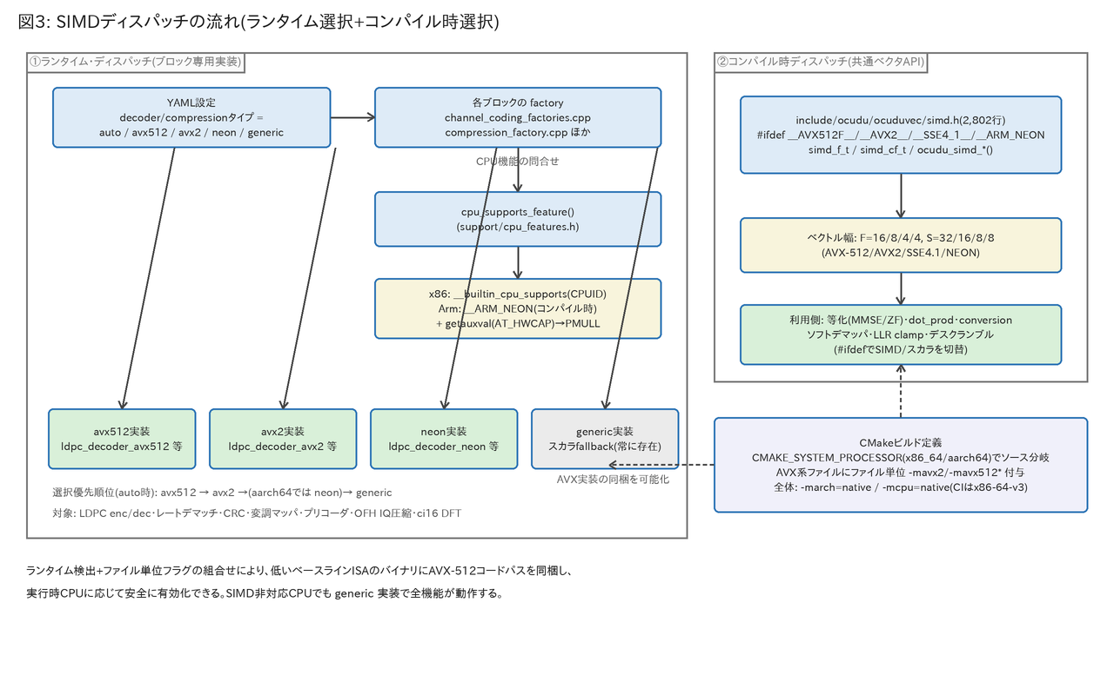
図3: SIMDディスパッチの流れ(ランタイム選択+コンパイル時選択)

E. インターフェースと周辺

E-1. L1-L2インターフェース(FAPI)
- SCF FAPI準拠のP5(設定)/P7(スロットデータ)メッセージを実装(include/ocudu/fapi/p5、include/ocudu/fapi/p7/messages/: DL_TTI.request、UL_TTI.request、UL_DCI.request、Tx_Data.request、各indication)。ビルダのコメントはSCF-222 v4.0 §3.4.3.3 / v8.0 §3.4.3.4を参照(include/ocudu/fapi/p7/builders/ul_pucch_format_1_pdu_builder.h:11)。
- MAC↔FAPI↔PHYの変換はlib/fapi_adaptor(P5セクタアダプタ、P7 fastpath translator: fapi_to_mac_slot_indication_fastpath_translator.h)。
- Split 6構成ではo_du_low側にFAPI P5アダプタを公開(apps/units/flexible_o_du/split_6/o_du_low/fapi_adaptor/)。nFAPI(ネットワーク化FAPI)ラッパは見つからず(未確認(要確認): split 6のトランスポート実装範囲)。

E-2. フロントホールとL1の境界
- RU抽象化(lib/ru): ru_ofh(7.2x)、ru_sdr(Split 8、lower PHY内蔵)、ru_dummy(試験用)。Upper PHYはhandle_dl_data(resource_grid_context, shared_resource_grid)でグリッドをRUへ渡す(include/ocudu/ru/ru_downlink_plane.h:26)。
- 7.2xではlower PHY(IFFT/FFT)は使用されず、リソースグリッドがOFH送信機で圧縮・パケット化される(B-1 / C-3参照)。PRACHはC-planeでRUを設定し、周波数領域PRACHをU-planeで受信する。
- アプリはgnb / du / cu / cu_cp / cu_up / du_lowを提供し(apps/)、DUはsplit_7_2 / split_8 / split_6 / split_dynamicのユニット構成を持つ(apps/units/flexible_o_du/)。

E-3. HWアクセラレーション/オフロード
- DPDK bbdev経由のLDPCエンコード/デコードオフロード(lookaside型): lib/hal/dpdk/bbdev/。設定にLDPC enc/dec/FFT用lcore数、mbufプール等(include/ocudu/hal/dpdk/bbdev/bbdev_acc.h:24-41)。対象はIntel ACC100系(lib/hal/dpdk/dpdk.h:5に「ACC100-accelerated channel processor」と明記。ACC200/vRAN Boostの明示は無し — 未確認(要確認))。
- CMakeではENABLE_DPDK=ONでENABLE_PDSCH_HWACC / ENABLE_PUSCH_HWACCが自動ON(CMakeLists.txt:132-139)。PDSCH側はpdsch_block_processor_hw_impl / pdsch_encoder_hw_impl(lib/phy/upper/channel_processors/pdsch/)。
- ただしbbdevファクトリはOCUDU_HAS_ENTERPRISEガード下にあり(bbdev_acc_factory.cpp:9-19)、OSSビルドでは実質無効(エンタープライズ拡張前提)。HW不在時・無効時は本書のSIMDソフトFECパスが全面的に使われる。max_pdsch_concurrency / max_pusch_and_srs_concurrencyがアクセラレータ容量との整合点(B-4)。
- O-RAN AALという抽象名の実装は無い(リポジトリ内に該当なし)。

E-4. 主要な外部依存ライブラリ
ライブラリ | 必須/任意 | 用途 | 根拠
yaml-cpp | 必須 | 設定 | CMakeLists.txt:474-485
Threads(pthread) | 必須 | 実行基盤 | CMakeLists.txt:453
FFTW3(single precision) | 任意(既定ON) | DFT/FFT | CMakeLists.txt:376-387
Intel MKL / AMD AOCL FFTZ / ARMPL | 任意 | FFT代替(x86: MKL/FFTZ、aarch64: ARMPL) | CMakeLists.txt:390-429
DPDK ≧ 22.11 | 任意 | OFH Ethernet I/O、bbdev HWアクセラレーション | CMakeLists.txt:521-539
UHD | 任意 | USRP(Split 8) | CMakeLists.txt:456-471
ZeroMQ | 任意 | 仮想無線(試験) | CMakeLists.txt:488-500
mbedTLS | 既定ON | セキュリティ | CMakeLists.txt:75,646
libnuma | 任意 | NUMA制御 | CMakeLists.txt:505-518
GoogleTest / backward-cpp | テスト/デバッグ | — | CMakeLists.txt:317,433
表6: 外部依存ライブラリ一覧

F. まとめ・所見

F-1. CPUソフトウェアL1としての強み・制約
- 強み: L1の全処理ブロックがC++ソフトウェアとして完結し、x86_64/aarch64の両方で同一コードベース・同一機能が動く。性能支配的なブロック(LDPC復号・レートデマッチ・変調/復調・プリコーディング・OFH BFP圧縮)にはISA別の手書きintrinsic実装が揃い、ランタイム検出+genericフォールバックにより「動かなくなる」リスクを排除している。FECオフロード(bbdev)はlookasideのオプションであり、SIMDソフトパスが常に基準実装である。
- 制約: (1) Polar(PDCCH/PBCH)・レートマッチ(DL)・セグメンテーション・PRACH相関などはスカラのままで、極端なセル数/PDCCH負荷では相対的なホットスポットになり得る。(2) OFH圧縮はBFPと非圧縮のみで、μ-law / block scaling / modulation compressionは未実装(対向RUの要求方式によっては接続不可)。(3) AVX2環境では14bit BFPパッキングが非対応。(4) 既定ビルドが-march=native / -mcpu=nativeのため、ビルド環境と実行環境の分離にはベースライン指定(CIと同じx86-64-v3等)の明示が必要。

F-2. SIMD活用の網羅度とFEC vs フロントホールの比較所見
- FEC系: LDPCデコーダが最も先鋭的(AVX-512マスクレジスタ、_kandn_mask64等のマスク演算、VBMIバイト置換、int8 LLRの64並列処理)。HARQ合成を含むレートデマッチもAVX-512 VBMIまで実装済み。一方、エンコーダはAVX2/NEON止まり(AVX-512版なし)で、UL(復号側)に投資が偏る——ULの方が演算量・反復回数とも支配的であるため合理的(※一般論)。
- フロントホール圧縮系: BFP圧縮・伸張・パッキングは3 ISA(AVX2/AVX-512/NEON)完備で、AVX-512ではVL/DQ/CD/VBMIまで要求する最適化深度。シンボル毎・全PRBに走る処理であり、SIMD化の密度はFECに匹敵する。ただし方式カバレッジ(BFPのみ)とAVX2の14bit非対応という幅の制約があり、「深さはFEC並み、幅はFECより狭い」と評価できる。
- 総合: SIMD最適化の成熟度は「LDPC復号系 ≒ OFH BFP圧縮系 > 変調/復調・プリコーディング > チャネル推定・等化(ocuduvec経由)> Polar/制御系(スカラ)」の序列。設計としてはアムダール則に忠実に、スループット×頻度の積が大きいブロックへ集中投資する方針が一貫している。

F-3. マルチアーキ対応の完成度
- x86_64(SSE4.1〜AVX-512)とaarch64(NEON+PMULL+bf16)の2アーキをCI(amd64/arm64ランナー)込みで一級サポート。ファイル単位-mフラグ+ランタイム検出という構成は、単一バイナリ配布と最高性能の両立手段として標準的かつ堅実。
- SVE/SVE2が無いため、近年のArmサーバ(Neoverse V系等)ではベクトル幅128bit(NEON)に律速される。AVX-512比で理論ベクトル幅が1/4となる点は、aarch64で大容量セルを収容する際の検討事項(※一般論)。
- 実装出自はコード著作権表示(Software Radio Systems Limited, 2021-2026)が示す通りsrsRAN系のコードベースをLinux Foundation配下のOCUDUとして発展させたものであり、OFHを含めIntel FlexRAN/xRAN由来のコードは確認されない。

付録: 本調査で参照した主要ディレクトリ
パス | 内容
lib/phy/upper/channel_coding/{ldpc,polar,short} | FEC(LDPC/Polar/ショートブロック/CRC)
lib/phy/upper/channel_modulation | 変調マッパ/ソフトデマッパ
lib/phy/upper/channel_processors/{pdsch,pusch,pucch,prach} | チャネルプロセッサ
lib/phy/upper/{equalization,signal_processors} | 等化・チャネル推定・DMRS
lib/phy/generic_functions/{precoding,transform_precoding}ほか | DFT/FFT・プリコーディング
lib/phy/lower | OFDM変復調・PRACH復調・振幅制御(Split 8)
lib/ocuduvec / include/ocudu/ocuduvec | SIMD抽象化層・ベクトル演算
lib/ofh/{compression,ecpri,ethernet,serdes,receiver,transmitter,timing} | Open Fronthaul
lib/ru/{ofh,sdr,dummy} | RU抽象化
lib/hal/dpdk/bbdev | FEC HWアクセラレーション(lookaside)
include/ocudu/fapi / lib/fapi_adaptor | FAPI(SCF-222)
include/ocudu/support/cpu_features.h | ランタイムCPU機能検出
CMakeLists.txt / cmake/ / .gitlab/ci/ | ビルド・CI定義
本書はOCUDUリポジトリ(v26.04.0時点)の静的調査に基づく。行番号は当該リビジョンのものであり、将来の変更で移動し得る。

